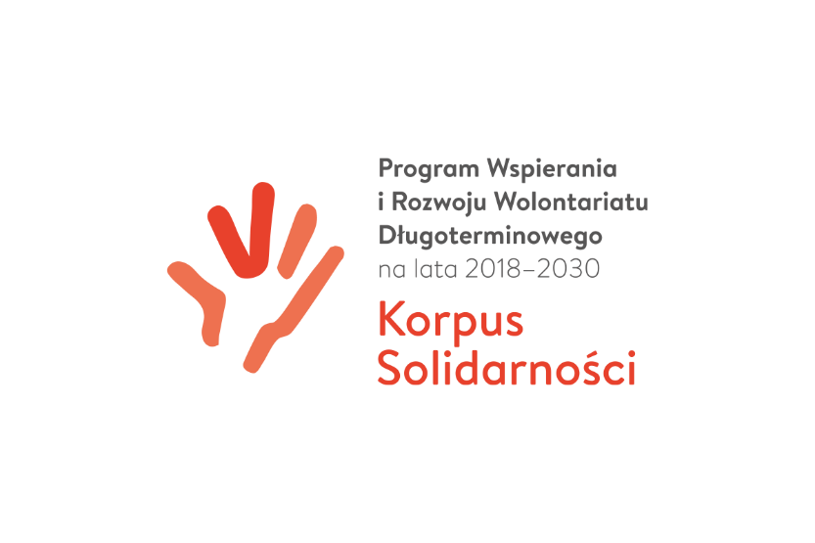
Regulamin konkursu
„Mini granty na inicjatywy wolontariackie Korpusu Solidarności
– województwo zachodniopomorskie”

Organizatorem Konkursu jest Narodowy Instytut Wolności – Centrum Rozwoju Społeczeństwa Obywatelskiego realizator programu Korpus Solidarności – Rządowy Program Wspierania i Rozwoju Wolontariatu Systematycznego na lata 2018-2030 we współpracy z Partnerami Programu w całym kraju.

Szczecin, 18 kwietnia 2025 r.

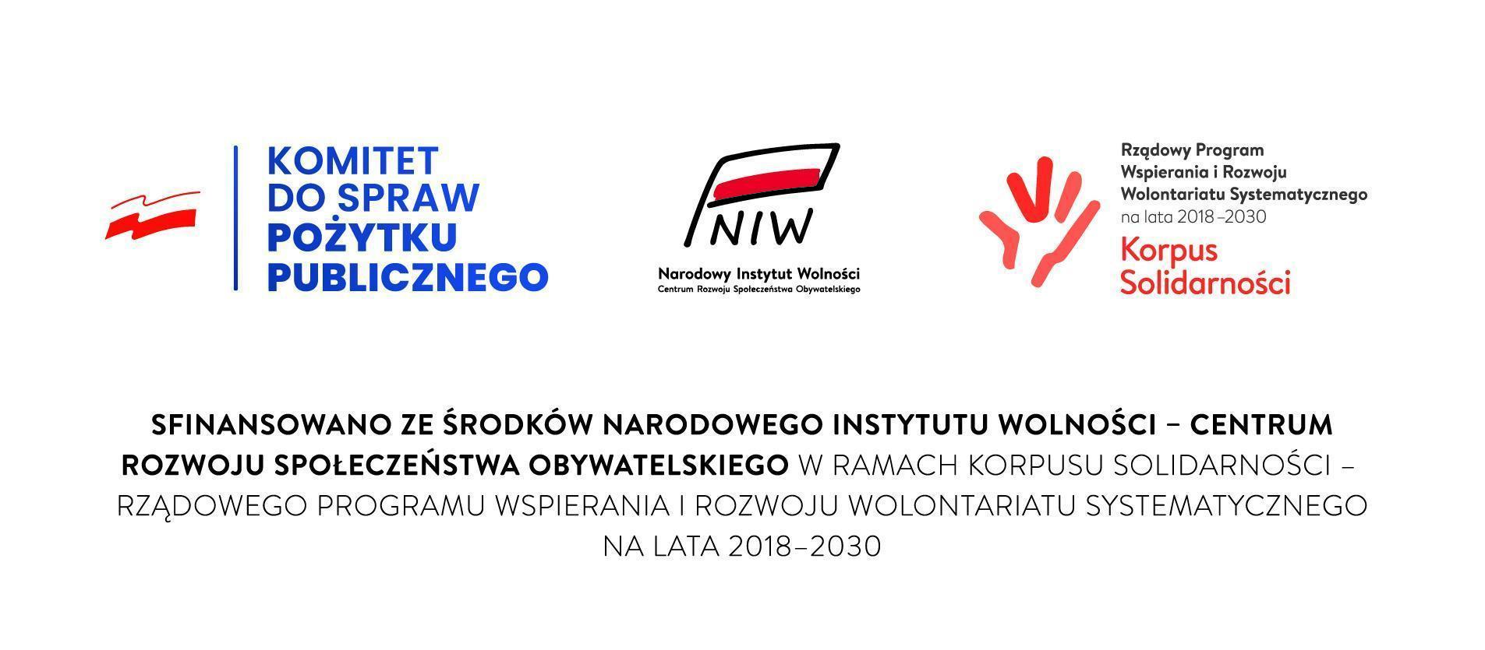

§1
Postanowienia ogólne
Ilekroć w Regulaminie jest mowa o:
- Programie – należy przez to rozumieć konkurs pn. „Mini granty na inicjatywy wolontariackie Korpusu Solidarności – województwo zachodniopomorskie”.
- Projekcie wolontariackim – należy przez to rozumieć autorski projekt zespołu wolontariuszy, który bierze udział w konkursie „Mini granty na inicjatywy wolontariackie Korpusu Solidarności – województwo zachodniopomorskie”.
- Regionalny partner KS – należy przez to rozumieć Stowarzyszenie POLITES z siedzibą w Szczecinie, nr KRS 0000134083.
- SOW – należy przez to rozumieć System Obsługi Wolontariatu - platformę internetową, która służy do rejestracji ofert wolontariatu oraz członków Korpusu Solidarności - Wolontariuszy Korpusu Solidarności.
- Mini grant – należy przez to rozumieć wsparcie finansowe na realizację autorskiego projektu wolontariackiego, który w procedurze konkursowej uzyskał dofinansowanie na realizację.
- Zespół wolontariuszy – należy przez to rozumieć grupę minimum dwóch osób, która wspólnie i w charakterze wolontariuszy bierze udział w konkursie i w przypadku dofinansowania - realizuje mini grant. Biorąc udział w konkursie, zespół wolontariuszy staje się również wnioskodawcą w Programie.
- Lider projektu – należy przez to rozumieć członka zespołu wolontariuszy, który występuje z projektem wolontariackim w konkursie w imieniu zespołu, jest osobą pełnoletnią, posiada aktywny profil w SOW oraz jest osobą reprezentującą zespół wolontariuszy.
- Aktywny profil w SOW – posiadanie aktualnej oferty pomocy i/lub udokumentowane godziny wolontariatu z bieżącego lub poprzedniego miesiąca.
§2
Założenia i cel programu
1. Program jest częścią realizacji zadania publicznego realizowanego przez Regionalnego Partnera KS w zakresie organizacji Konkursu na Mini granty dla wolontariuszy, w ramach zadania „Regionalne Partnerstwo dla Wolontariatu – edycja 2024 w programie „Korpus Solidarności - Program Wspierania i Rozwoju Wolontariatu Długoterminowego na lata 2018-2030. Celem programu jest wyłonienie autorskich projektów realizowanych przez wolontariuszy na rzecz społeczności lokalnych oraz wzmacniania inicjatyw wolontariackich na terenie województwa zachodniopomorskiego, które pozwolą na realizację działań na rzecz wybranych przez siebie środowisk, celów, grup społecznych itp. oraz zdobycia nowych kompetencji i doświadczeń.
3. W ramach programu o grant mogą ubiegać się zespoły wolontariuszy z terenu województwa zachodniopomorskiego, które zamieszkują teren województwa oraz planują działania na terenie województwa.
4. Na realizację programu przeznacza się kwotę 7 000 zł, która będzie rozdysponowana w minimum jednym naborze projektów wolontariackich.
§3
Warunki i kryteria wyboru realizatorów mini grantów, typy przedsięwzięć możliwych do realizacji
1. Wnioskodawcą uprawnionym do udziału w konkursie jest jedynie zespół wolontariuszy.
2. Kwota dofinansowania mini grantu może wynieść od 500 do 1000 zł. Wnioskodawca nie jest zobowiązany do zapewnienia wkładu własnego w żadnej postaci (finansowej, rzeczowej czy osobistej).
3. W konkursie na realizację mini grantów, Wnioskodawca jest uprawniony do złożenia dowolnej ilości ofert, jednak może otrzymać nie więcej niż jeden mini grant.
4. Złożenie wniosku o otrzymanie mini grantu nie jest jednoznaczne z otrzymaniem środków finansowych na jej realizację.
5. Wniosek o mini grant, jak i jego realizacja w przypadku wyboru, może być złożony jeśli spełnia łącznie następujące warunki:
- mini grant realizuje się w zakresie działań pożytku publicznego, określonym w art. 4 Ustawy
o działalności pożytku publicznego i o wolontariacie,
- mini grant inicjuje działania na rzecz odbiorców,
- mini grant angażuje i włącza społeczności lokalne w realizację zaplanowanych działań,
- kwota dofinansowania mini grantu wynosi od 500 do 1000 zł brutto,
- wniosek o mini grant złożony jest elektronicznie lub papierowo, zgodnie z zapisami niniejszego Regulaminu,
- wolontariusz w ramach mini grantu nie prowadzą działań na rzecz Partnerów Korpusu Solidarności,
- lider projektu złożył jeden wniosek o realizację mini grantu,
- mini grant nie stanowi wkładu własnego do innych działań (np. realizacja lokalnych zadań publicznych, projektów, lokalnych przedsięwzięć w ramach narzędzi partycypacji lokalnej np. inicjatywa lokalna) – mini grant stanowi samodzielny projekt.
6. Mini granty powinny pozytywnie wpływać na możliwości uczestnictwa mieszkańców i lokalnych partnerów w realizacji oddolnych inicjatyw na terenie województwa zachodniopomorskiego.
§4
Zasady i tryb naboru realizatorów projektów
1. Mini grant tj. projekt autorski do realizacji, wybiera się w procedurze konkursowej, przeprowadzanej podczas naboru wniosków na finansowanie mini grantów. W ramach programu przewiduje się prowadzenie min.1 naboru wniosków. Nabór wniosków w ramach konkursu będzie trwał min. 10 dni kalendarzowych. Regionalny partner KS zastrzega sobie prawo do przeprowadzenia dodatkowego naboru wniosków w przypadku niewyczerpania środków finansowych.
2. Procedura konkursowa polega na ogłoszeniu otwartego konkursu, złożeniu wniosku o mini grant (załącznik 1), jego ocenie formalnej i merytorycznej, ogłoszeniu wyników naboru na stronie internetowej Regionalnego Partnera KS.
3. Złożenie wniosku o mini grant polega na jego wypełnieniu (w wersji komputerowej) i przekazaniu do Regionalnego Partnera KS, do ostatniego dnia naboru do godziny 17:00, w wersji elektronicznej na adres e-mail biuro@polites.org.pl w formacie pliku .pdf lub w wersji papierowej do biura Regionalnego Partnera KS (Stowarzyszenie POLITES, ul. Dworcowa 19/205, 70-206 Szczecin). Wnioski w formie elektronicznej jak i papierowej muszą być podpisane przez Lidera Zespołu. Wnioski złożone po terminie nie będą rozpatrywane.
4. Wniosek o mini grant jest dostępny na stronie Regionalnego Partnera KS w trakcie naboru wniosków i realizacji procedury konkursowej.
5. W czasie trwania Programu, szczególnie w czasie trwania naboru, Regionalny Partner KS świadczy usługi konsultacji wniosków, konsultacji zasad programu i udziela informacji dot. procedur i realizacji mini grantów osobiście lub telefonicznie - spotkania odbywać się będą po wcześniejszym umówieniu – drogą e-mail, poprzez adres: biuro@polites.org.pl lub telefonicznie pod numerem: 730008728.
6. Każdy przekazany wniosek o mini grant podlega rejestracji przez Regionalnego Partnera KS.
7. Nabór wniosków trwa od 19.05.2025 do 06.06.2025 r. (do godz. 17.00)
8. Ogłoszenie wyników do 15.06.2025
9. Termin realizacji projektu odbędzie się do 30.10. 2025 r.
§5
Ocena wniosków o mini granty
1. Każdy ze złożonych wniosków o mini grant podlega ocenie formalnej przez Partnera Regionalnego KS i merytorycznej, zgodnie z kartami ocen poprzez specjalnie do tego powołaną, przez Partnera Regionalnego KS - Komisję Oceny Wniosków.
2. Partner Regionalny KS dokonuje oceny formalnej, weryfikując kryteria formalne wskazane w ogłoszeniu o naborze konkursu. Wnioski o mini granty spełniające kryteria formalne zostaną przekazane od oceny merytorycznej.
3. Członkowie Komisji Oceny Wniosków oceniają wnioski o mini granty, pod kątem merytorycznym. Komisja Oceny Wniosków dokonuje oceny merytorycznej wniosków o mini granty, w systemie punktowym, zgodnie z ogłoszeniem o naborze konkursu.
4. Wyniki naboru zostaną umieszczone na liście rankingowej na stronie internetowej Partnera Regionalnego KS. Wnioski z największą ilością punktów oraz przekraczające próg punktowy zostaną skierowane do realizacji aż do wyczerpania środków finansowych w naborze. Partner Regionalny KS ma prawo przyznać dofinansowanie w pełnej lub niepełnej kwocie wnioskowanej, zgodnie z zaleceniem Komisji Oceny Wniosków.
5. Nie ma możliwości odwołania od ocen, na podstawie których sporządzona zostaje lista mini grantów przeznaczonych do dofinansowania.
6. Partner Regionalny KS poinformuje Wnioskodawców o zakończeniu oceny wniosków o mini granty poprzez umieszczenie listy rankingowej wniosków na stronie www.polites.org.pl do dnia 15.06.2025 r.
§6
Rodzaje wydatków, zawarcie umowy i przekazanie środków, sprawozdawczość
1. Wydatki w ramach mini grantów są kwalifikowane, jeśli spełniają następujące warunki:
- są niezbędne dla realizacji mini grantu – są merytorycznie uzasadnione,
- zostały poniesione w okresie realizacji mini grantu,
- są racjonalne i efektywne,
- są udokumentowane i zostały przewidziane w budżecie,
- są zgodne z odrębnymi przepisami prawa.
2. Z mini grantu nie można finansować:
  - wydatków nie związanych z zaplanowanymi działaniami i/Iub poniesionymi poza okresem inicjatywy,
  - wkładów własnych i działać będą częścią innego projektu,
  - wynagrodzeń lidera lub członkõw grupy wolontariuszy realizującej inicjatywę,
  - wydatków dot. prowadzenia odpłatnej działalnošci statutowej pożytku publicznego i gospodarczej,
  - wydatków związanych z realizacją celów politycznych i religijnych,
ę) innych wynikających z charakteru inicjatywy lub niezgodnych z odrębnymi przepisami prawa.

3. W ramach kosztów związanych z działaniami przewidzianymi w budżecie mini grantów, mogą być wszystkie wydatki związane z realizacją prospołecznego charakteru mini grantu, koszty związane z uczestnictwem adresatów mini grantu (w tym, np. materiały szkoleniowe, sale, wynajem sprzętu, zakup materiałów plastycznych), koszty związane z działaniami promocyjnymi mini grantu (w tym, np. plakaty, ulotki, ogłoszenia), materiały biurowe, połączenia telefoniczne/ internetowe w części odpowiadającej realizacji mini grantu.
4. Lider projektu, który otrzymał mini grant, otrzyma środki finansowe na jej realizację na podstawie Umowy z Partnerem Regionalnym KS, w której zostaną określone zasady współpracy. Dla celów monitoringu i wsparcia realizacji mini grantu, do każdego mini grantu zostanie przydzielony opiekun z ramienia Partnera Regionalnego KS, który będzie wspierał jego realizację.
5. Środki finansowe na realizację zostaną przekazane na rachunek bankowy Lidera projektu, wskazany w umowie, w przeciągu 14 dni od dnia podpisania umowy przez strony umowy. Wydatkowanie środków pochodzących z mini grantu jest możliwe jedynie w terminie jej wykonania, wskazanym w Umowie na realizację mini grantu.
6. Lider projektu i zespół wolontariuszy składają sprawozdanie z realizacji mini grantu na formularzu sprawozdania z realizacji mini grantu przekazanym przez Partnera Regionalnego KS. Z przekazanych środków finansowych Lider projektu i zespół wolontariuszy mają obowiązek przedłożyć sprawozdanie, przedstawiając potwierdzenia wydatkowania środków wg załączonego zestawienia wydatkowania środków w sprawozdaniu. Do sprawozdania Lider projektu i zespół wolontariuszy projektu dołączają wszystkie dokumenty potwierdzające poniesienie wydatków w ramach mini grantu.
7. Lider projektu i zespół wolontariuszy w ciągu maksymalnie 15 dni kalendarzowych od dnia zakończenia realizacji mini grantu, przedstawia sprawozdanie merytoryczne i finansowe do Partnera Regionalnego KS, w celu weryfikacji prowadzonego mini grantu oraz ostatecznego rozliczenia wniosku o mini grant. Sprawozdanie merytoryczne zawiera opis podjętych i zrealizowanych działań oraz osiągniętych rezultatów. Sprawozdanie finansowe zawiera zestawienie wydatków, daty ich poniesienia. Załącznikami do sprawozdania finansowego są: dokumenty potwierdzające wydatkowanie środków np. paragony, umowy, faktury. Załączniki do sprawozdania finansowego przesyłane są wraz ze sprawozdaniem w formie oryginalnej, papierowej.
8. Partner Regionalny KS zastrzega sobie prawo do przeprowadzenia kontroli merytorycznej i finansowej realizacji mini grantu, w każdym czasie jej trwania i po jego zakończeniu.
§7
Działania promocyjne w ramach mini grantu
1. Lider projektu oraz zespół wolontariuszy w trakcie realizacji mini grantu są zobowiązani do informowania o źródłach finansowania mini grantu, tj. o współfinansowaniu mini grantu ze źródeł pochodzących ze środków otrzymanych w ramach zadania „Regionalne Partnerstwo dla Wolontariatu – edycja 2024 w programie „Korpus Solidarności - Program Wspierania i Rozwoju Wolontariatu Długoterminowego na lata 2018-2030”, oraz Regionalnego Partnera KS, oraz do bieżącego informowania Regionalnego Partnera KS o podejmowanych działań promocyjno-informacyjnych, w tym przekazywania na bieżąco informacji o planowanych do realizacji działań wynikających z przyjętych założeń harmonogramu i działań wniosku o realizację mini grantu.
2. Wszelkie materiały wytworzone w ramach prowadzonego mini grantu, w szczególności materiały promocyjne i informacyjne, powinny być opatrzone w widocznym miejscu nadrukiem wskazanym
w Umowie o realizację mini granty oraz zawierać w widocznym miejscu logo programu, Regionalnego Partnera KS oraz logotypy Narodowego Instytutu Wolności oraz Programu Korpus Solidarności. Znaki graficzne zostaną przekazane Liderowi Projektu po podpisaniu umowy na realizację mini grantu.
3. Materiały graficzne, informacyjne, w tym szczególnie materiały promocyjne, podlegają zatwierdzeniu i akceptacji przez Regionalnego Partnera KS przed ich wykonaniem.
4. W przypadku braku stosownej informacji i logo na wytworzonych materiałach, koszty poniesione ze środków mini grantu, związane z ich wytworzeniem mogą zostać uznane za niekwalifikowalne.
5. Lider Projektu zobowiązuje się do przekazania minimum dwóch informacji o realizowanych przez siebie działaniach Regionalnemu Partnerowi KS w trakcie realizacji mini grantu. Brak ich przekazania może skutkować uznaniem działań za niezgodne z postanowieniami niniejszej umowy.

§8
Monitoring realizacji mini grantu
1. W ramach realizacji programu Regionalny Partner KS będzie prowadził monitoring realizacji i postępu projektów i mini grantów, które otrzymają wsparcie finansowe, w ramach podejmowanych działań i inicjatyw, ze szczególnym uwzględnieniem postępu realizacji.
2. Monitoring realizacji mini grantu będzie dotyczył zarówno jakości wykonywanych działań, odstępstw od zatwierdzonego w Umowie na realizację mini grantu i harmonogramu i działań, jak i postępu realizacji mini grantu, wykorzystywanych narzędzi pracy, opracowanych dokumentów, działań promocyjnych i informacyjnych, analizy względem pomysłu a realizacją mini grantu, identyfikacja postępu rzeczowego i finansowego, ewaluacyjna ocena bieżąca realizowanego mini grantu.
3. Prowadzenie monitoringu ma charakter informacyjny i ma na celu wspieranie realizacji mini grantu i będzie prowadzony przez osobę wyznaczoną przez Regionalnego Partnera KS.
§9
Nieprawidłowe wykorzystanie środków na mini grant, zwrot niewykorzystanych środków
Kwestie dotyczące kar i sankcji związanych z nieprzestrzeganiem zasad realizacji mini grantu, postanowień Regulaminu oraz zapisów Umowy o realizację mini grantu, będzie regulować Umowa na realizację mini grantu. Umowa będzie regulować również zasady zwrotu niewykorzystanych środków finansowych przez Lidera Projektu.
§10
Postanowienia i informacje końcowe
1. Regionalny Partner KS zastrzega sobie prawo do zmiany Regulaminu w każdym czasie, informując o każdorazowej zmianie poprzez stronę internetową.
2. Wszelkie kwestie sporne, zagadnienia, aspekty m.in. realizacji mini grantu, obowiązków sprawozdawczych, przechowywania dokumentacji, których nie reguluje niniejszy Regulamin, mogą być interpretowane przez Regionalnego Partnera KS, poprzez odniesienie do innych dokumentów i regulacji prawnych obowiązujących na terenie Rzeczypospolitej Polskiej.
3. Wzory dokumentów, niezbędne do złożenia wniosku o mini grant, wzory umów, sprawozdania, oświadczeń oraz wszelkie informacje dotyczące programu znajdują się na stronie internetowej Regionalnego Partnera KS oraz w biurze Regionalnego Partnera KS. Informacji na temat programu udziela osoba uprawniona do kontaktów, tj. Olesia Nezhyva pod numerem telefonu 91 820 47 77 lub e-mail: biuro@polites.org.pl.
§11
Ochrona danych osobowych

Administratorem danych osobowych jest Operator — Regionalny partner KS – należy przez to rozumieć Stowarzyszenie POLITES z siedzibą Dworcowa 19/205, 70-206 Szczecin

- Przystąpienie do konkursu jest równoznaczne z:
  - wyrażeniem zgody na gromadzenie i przetwarzanie danych w celach związanych z realizacją konkursu i inicjatyw, zgodnie z ustawą z dn. 10 maja 2018 r. o ochronie danych osobowych (Dz. U. z 2018 r. poz. 1000 z późn. zm.) oraz z rozporządzeniem Parlamentu Europejskiego i Rady (UE) 2016/679 z dnia 27 kwietnia 2016 r. w sprawie ochrony osób fizycznych w związku z przetwarzaniem danych osobowych i w sprawie swobodnego przepływu danych oraz uchylenia dyrektywy 95/46/WE — RODO,

  - oświadczeniem o byciu poinformowanym przez wszystkich uczestników nt. celu zbierania danych osobowych oraz o przysługującym prawie dostępu do swoich danych, otrzymania ich kopii, możliwości ich sprostowania, prawa do usunięcia danych, ograniczenia przetwarzania danych, wniesienia sprzeciwu wobec ich przetwarzania, a także prawa do przenoszenia danych i wniesienia skargi do organu nadzorczego, jak również, że podanie tych danych było dobrowolne.

